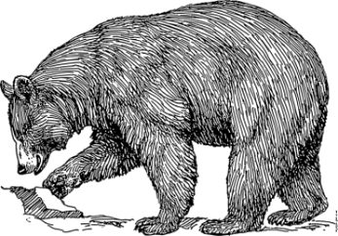  Bär |  |  | 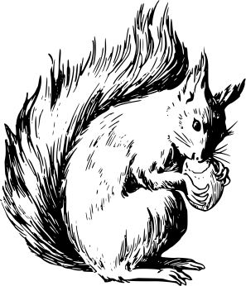  Eichhörnchen
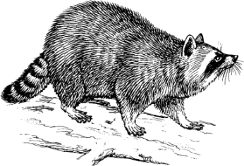  Waschbär |  |  | 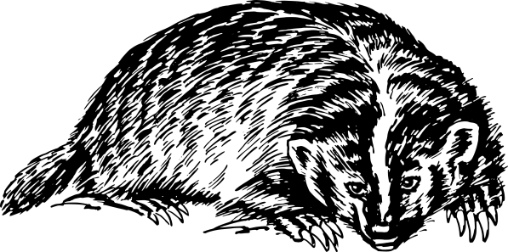  Dachs

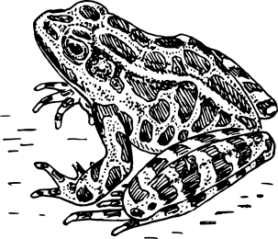  Frosch |  |  | 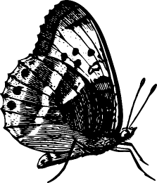  Schmetterling
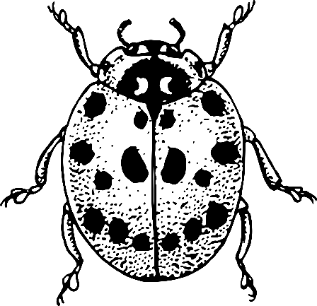  Marienkäfer |  |  | 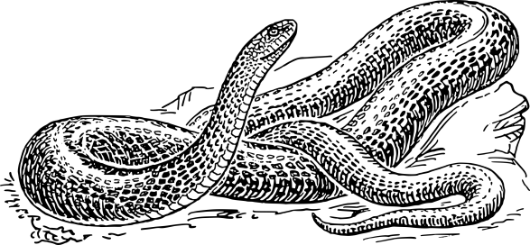  Schlange
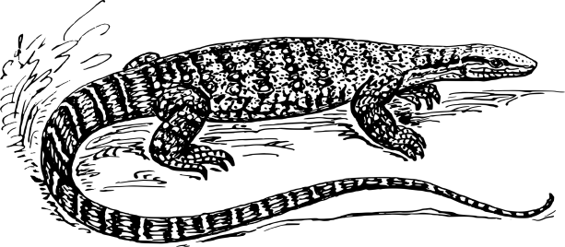  Eidechse |  |  | 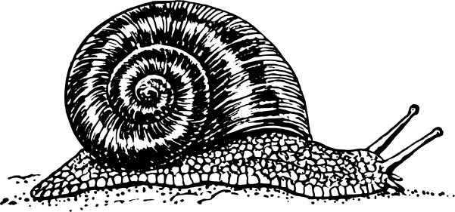  Schnecke

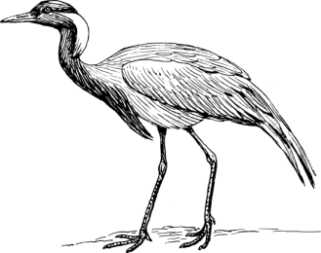  Kranich |  |  | 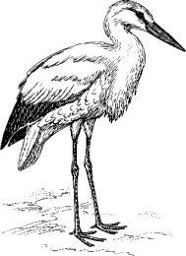  Storch
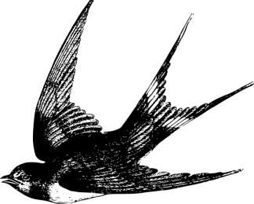  Schwalbe |  |  | 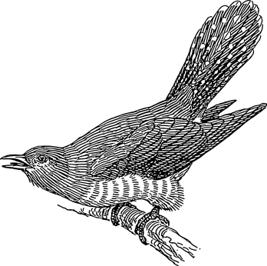  Kuckuck

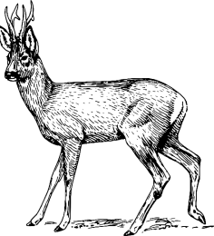  Reh |  |  | 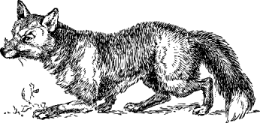  Fuchs
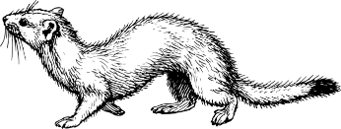  Hermelin |  |  | 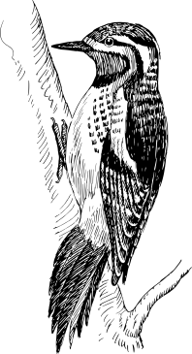  Specht
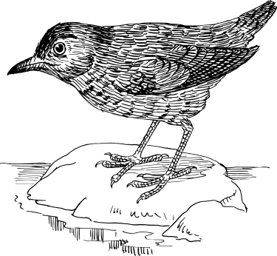  Amsel |  |  | 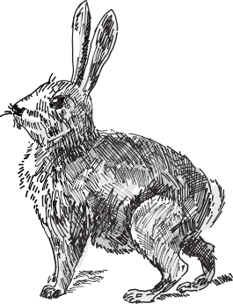  Hase

Winterschlaf
Winterruhe
Winterstarre
winteraktive Tiere
Zugvögel

fressen sich im Herbst  Fettschicht an |  |  | schlafen mehrere Monate
Atmung und Herzschlag langsamer |  |  | Körpertemperatur  sinkt stark ab
wachen mehrmals auf, um zu essen |  |  | schlafen an geschützten Orten
legen im Herbst  Vorräte an |  |  | Körpertemperatur sinkt nicht so stark ab
nur bei wechselwarmen Tieren |  |  | sind komplett erstarrt

können nicht geweckt werden |  |  | fliegen im Herbst in warme Gebiete
fressen sich im Herbst  Fettschicht an |  |  | leben im Winter  normal weiter
bekommen ein Winterfell bzw. Daunen |  |  | gehen auf Nahrungssuche

Information
Name: | Überwinterungsstrategien – Legematerial
Autor: | Johannes Kübler
Lizenz: | Die Datei wurde vom Autor in die Gemeinfreiheit - auch Public Domain genannt – entlassen.  Den rechtsverbindlichen Lizenzvertrag finden Sie unter https://creativecommons.org/publicdomain/zero/1.0/deed.de  
Quelle(n): | eigene Arbeit
Bildnachweise: | - Alle Grafiken von https://openclipart.org , veröffentlicht unter Public Domain (siehe https://openclipart.org/share)  - Hedgehog-2 https://openclipart.org/detail/287621/hedgehog-2  - Dormouse https://openclipart.org/detail/281818/dormouse  - Bat https://openclipart.org/detail/23889/bat  - Woodchuck https://openclipart.org/detail/280301/woodchuck-2  - Black Bear https://openclipart.org/detail/24590/black-bear  - Squirrel https://openclipart.org/detail/226856/squirrel  - Racoon https://openclipart.org/detail/121861/racoon  - Badger https://openclipart.org/detail/23702/badger  - Frog https://openclipart.org/detail/48739/frog  - Butterfly-20 https://openclipart.org/detail/270113/butterfly-20  - Ladybird https://openclipart.org/detail/274929/ladybird  - Black snake https://openclipart.org/detail/24594/black-snake  - Monitor lizard https://openclipart.org/detail/121039/monitor-lizard  - Snail https://openclipart.org/detail/123973/snail  - Demoiselle Crane https://openclipart.org/detail/32683/demoiselle-crane  - Stork https://openclipart.org/detail/124039/stork  - Swallow https://openclipart.org/detail/226292/swallow  - Cuckoo https://openclipart.org/detail/32449/cuckoo  - Roe https://openclipart.org/detail/276673/roe  - Fox https://openclipart.org/detail/1516/fox  - Ermine https://openclipart.org/detail/282787/ermine  - Sapsucker https://openclipart.org/detail/278156/sapsucker  - Ousel https://openclipart.org/detail/262559/ousel  - Rabbit https://openclipart.org/detail/45679/rabbit

